Tenemos dos certificaciones corriendo donde el manager es Tlapa Soto Salvador, entrando a IG con su usuario, podemos visualizar dichas certificaciones.
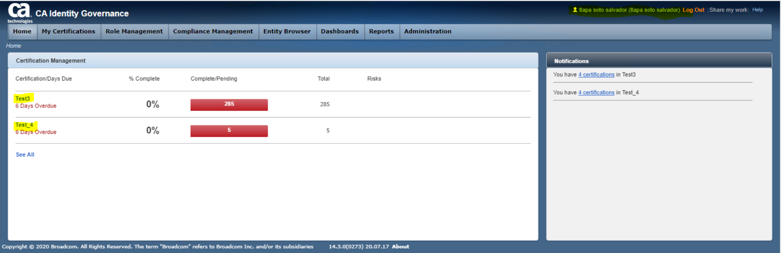
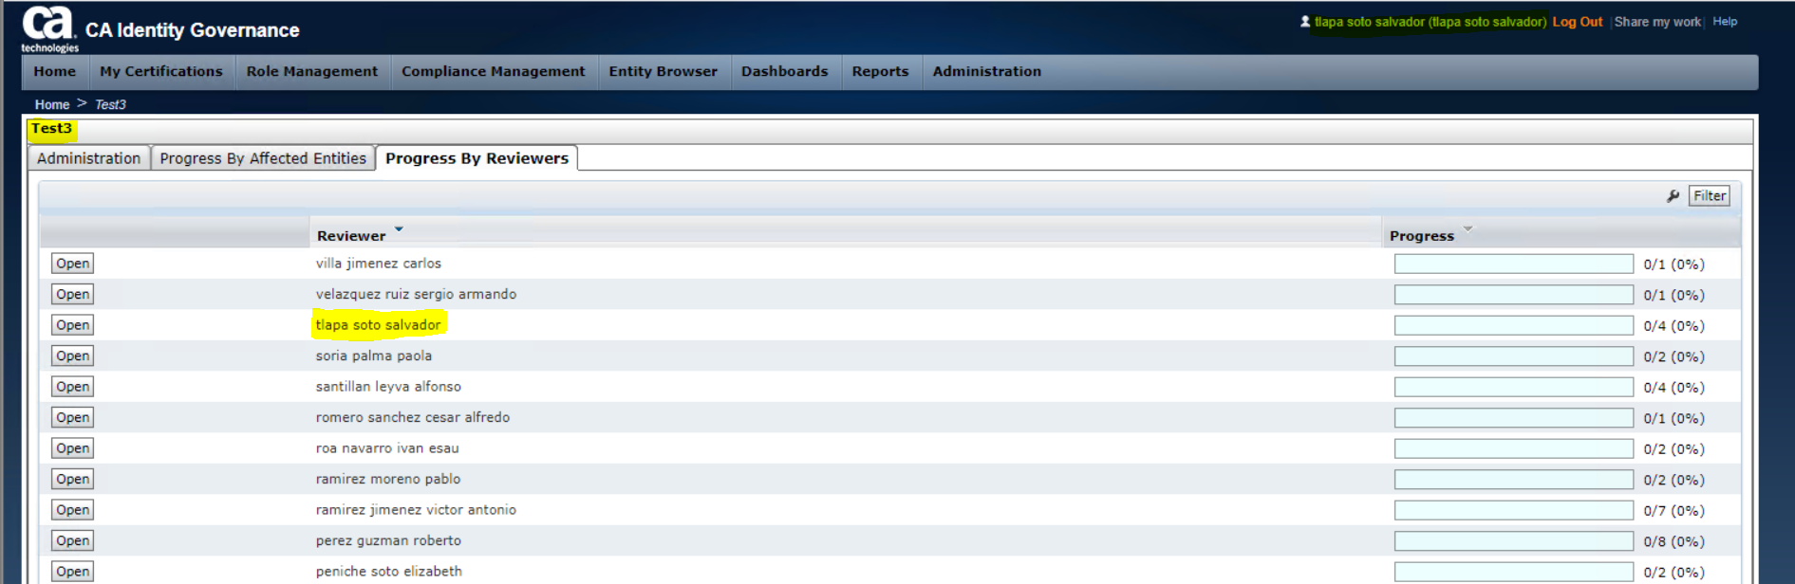
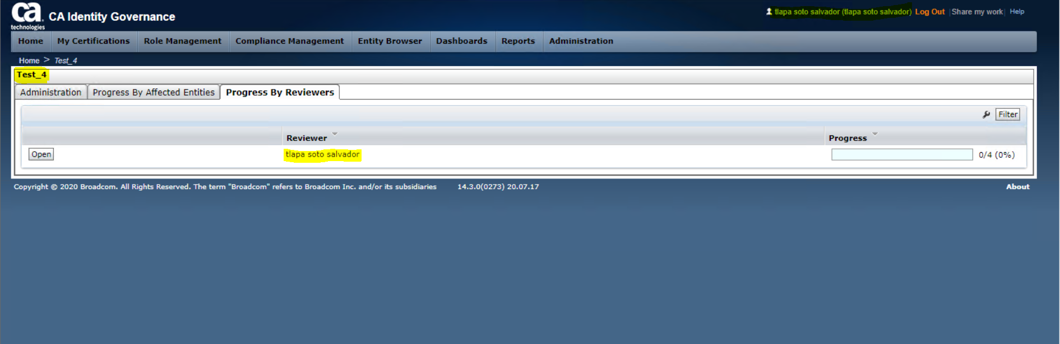

Sin embargo al visualizar el reporte no se visualiza Tlapa Soto Salvador como manager, solo se visualizar el usuario por default de IG (CA RCM Admin)
